MÔN HỌC: CÔNG NGHỆ JAVA
BÀI THỰC HÀNH: LAB 02

Họ và tên: Trần Đức Hoàn
MSSV: 20230022
Lớp: DCCNTT.14.1

1. MỤC TIÊU
Sau khi hoàn thành bài thực hành, sinh viên có thể:
- Hiểu cấu trúc dự án Maven.
- Xây dựng chương trình Java theo hướng đối tượng (OOP).
- Thiết kế lớp (Class), đối tượng (Object).
- Tách chương trình thành nhiều lớp độc lập.
- Biên dịch chương trình bằng Maven.
- Đóng gói chương trình thành file JAR.
- Chạy chương trình bằng lệnh java -jar.

2. MÔI TRƯỜNG PHÁT TRIỂN
2.1 Thiết bị
Nội dung | Thông tin
Hệ điều hành | Windows 11
IDE | Visual Studio Code
JDK | Oracle JDK 21.0.12
Maven | Apache Maven 3.9.16

2.2 Kiểm tra môi trường
Hình 1. Kiểm tra Java
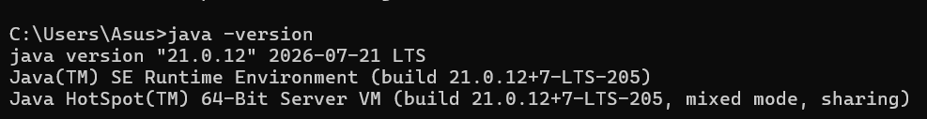
Hình 2. Kiểm tra Javac
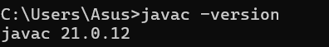
Hình 3. Kiểm tra Maven
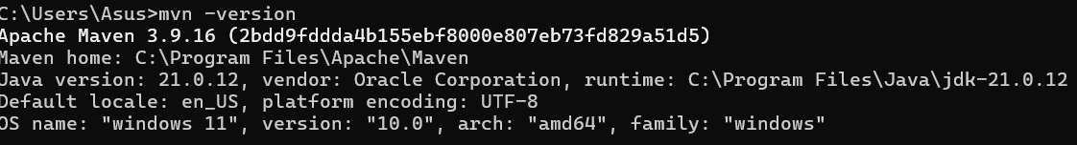

3. CẤU TRÚC DỰ ÁN MAVEN
3.1 Cấu trúc thư mục
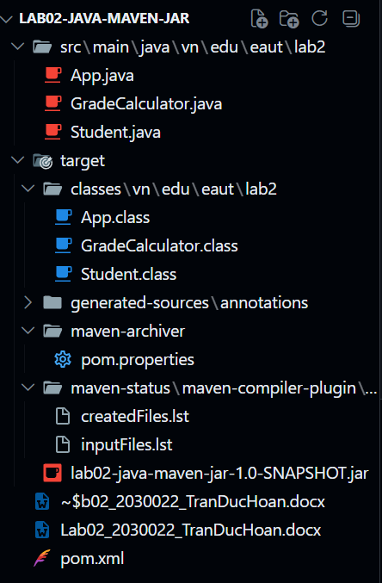
3.2 Chức năng các file
File | Chức năng
pom.xml | Quản lý Maven và Build Project
App.java | Chứa hàm main(), nhập dữ liệu và hiển thị kết quả
Student.java | Lưu thông tin sinh viên
GradeCalculator.java | Tính điểm trung bình và xếp loại

4. KẾT QUẢ THỰC HIỆN
4.1 Nhập thông tin sinh viên
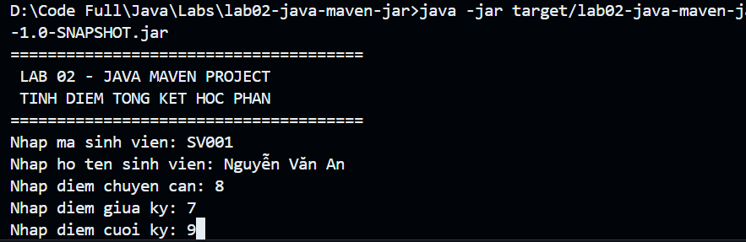Nhận xét
Chương trình cho phép nhập đầy đủ thông tin sinh viên gồm:
- Mã sinh viên
- Họ tên
- Điểm quá trình
- Điểm giữa kỳ
- Điểm cuối kỳ

4.2 Tính điểm trung bình

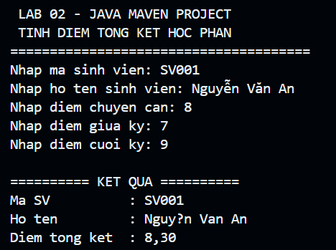
Nhận xét: Điểm trung bình được tính đúng theo công thức của đề bài.

4.3 Xếp loại học lực
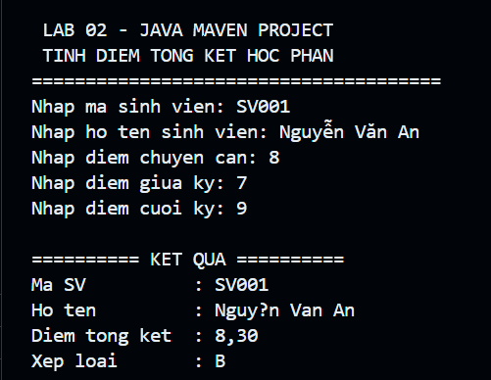
Nhận xét: Chương trình phân loại đúng theo thang điểm.

4.4 Hiển thị kết quả

Nhận xét
Thông tin được hiển thị rõ ràng và đầy đủ.

5. QUY TRÌNH TỪ .JAVA ĐẾN .JAR
5.1 Quy trình
Viết mã nguồn (.java)
↓
Biên dịch (.class)
↓
JVM thực thi
↓
Maven đóng gói (.jar)
↓
Chạy file .jar

5.2 Các bước từ .java → .class → JVM → .jar
Bước 1. Viết mã nguồn Java (.java)
Trong bài Lab em xây dựng ba lớp:
- App.java
- Student.java
- GradeCalculator.java
đặt trong package vn.edu.eaut.lab2
Các lớp được phân chia theo đúng nguyên tắc hướng đối tượng nhằm giúp chương trình dễ quản lý và dễ mở rộng.

Bước 2. Biên dịch sang file .class
Thực hiện lệnh:
mvn clean compile

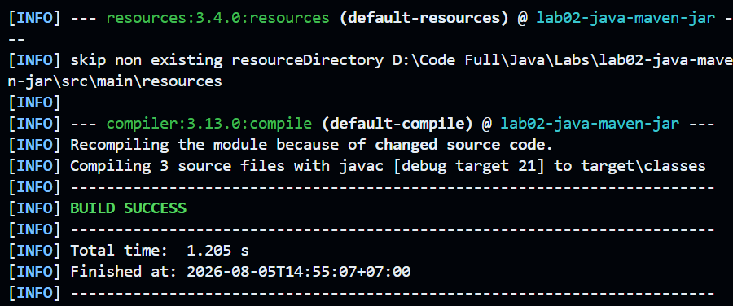

Bước 3. JVM thực thi chương trình
Khi chạy chương trình, Java Virtual Machine (JVM) sẽ nạp các file .class vào bộ nhớ và thực thi chương trình.
Nhờ JVM mà chương trình Java có thể chạy trên nhiều hệ điều hành mà không cần biên dịch lại.

Bước 4. Maven đóng gói thành file .jar
Thực hiện lệnh
mvn clean package
Maven sẽ:
- Biên dịch chương trình.
- Tạo các file .class.
- Đóng gói toàn bộ dự án thành một file .jar.

Kết quả thu được:
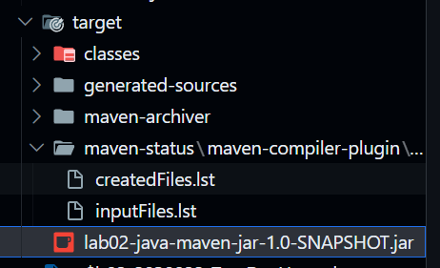

Bước 5. Chạy file .jar
Thực hiện lệnh:
java -jar target/lab02-java-maven-jar-1.0-SNAPSHOT.jar

Sau khi chạy, chương trình hiển thị giao diện Console để người dùng nhập thông tin sinh viên, tính điểm trung bình và hiển thị kết quả.
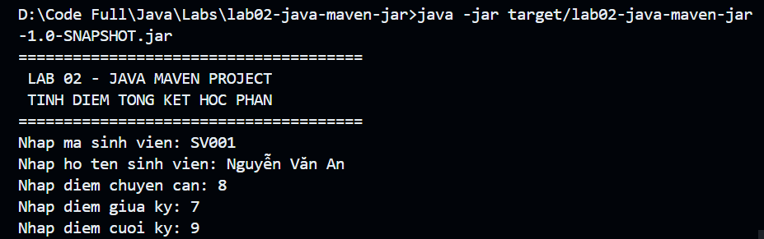
6. NHẬN XÉT
Qua bài thực hành em đã:
- Biết cách xây dựng dự án Maven.
- Biết tổ chức chương trình thành nhiều lớp theo mô hình hướng đối tượng.
- Hiểu cách Maven biên dịch và đóng gói ứng dụng Java.
- Tạo thành công file JAR và chạy chương trình bằng lệnh java -jar.
- Nắm được quy trình từ mã nguồn .java đến chương trình thực thi .jar.

7. CÂU HỎI CỦNG CỐ SAU BÀI LAB
Câu 1. JDK khác JRE ở điểm nào? Vì sao khi lập trình cần kiểm tra cả java và javac?
Trả lời:
- JDK (Java Development Kit) là bộ công cụ dành cho lập trình viên, bao gồm JRE và các công cụ như javac, jar, javadoc,...
- JRE (Java Runtime Environment) là môi trường dùng để chạy các chương trình Java, bao gồm JVM và các thư viện cần thiết nhưng không có trình biên dịch.
Khi lập trình cần kiểm tra cả:
- java -version để xác nhận môi trường chạy Java (JRE/JVM) đã được cài đặt và hoạt động.
- javac -version để xác nhận trình biên dịch Java có sẵn và có thể biên dịch mã nguồn .java thành .class.

Câu 2. Maven hỗ trợ những giai đoạn nào trong vòng đời build của project?
Trả lời:
Maven hỗ trợ nhiều giai đoạn trong vòng đời xây dựng dự án, trong đó các giai đoạn thường sử dụng là:
- clean: Xóa các file build cũ trong thư mục target.
- compile: Biên dịch mã nguồn Java thành file .class.
- test: Thực thi các bài kiểm thử (Unit Test).
- package: Đóng gói ứng dụng thành file JAR hoặc WAR.
- install: Cài đặt gói vào kho Maven cục bộ (Local Repository).
- deploy: Đưa gói lên kho Maven từ xa (Remote Repository).

Câu 3. Trong file pom.xml, groupId, artifactId và version có ý nghĩa gì?
Trả lời:
- groupId: Xác định tổ chức hoặc nhóm phát triển dự án. Ví dụ: vn.edu.eaut.
- artifactId: Tên của dự án hoặc sản phẩm. Ví dụ: lab02-java-maven-jar.
- version: Phiên bản của dự án. Ví dụ: 1.0-SNAPSHOT.
Ba thông tin này giúp Maven nhận diện và quản lý dự án một cách duy nhất.

Câu 4. Vì sao muốn chạy file JAR bằng java -jar cần khai báo mainClass?
Trả lời:
Khi sử dụng lệnh:
java -jar tenfile.jar

JVM cần biết lớp nào chứa phương thức:
public static void main(String[] args)

Do đó, trong quá trình đóng gói cần khai báo Main-Class trong tệp MANIFEST.MF (thường được cấu hình thông qua pom.xml). Nếu không khai báo, JVM sẽ không xác định được điểm bắt đầu thực thi và file JAR sẽ không chạy được.

Câu 5. Thư mục target trong Maven project dùng để làm gì? Có nên nộp toàn bộ target hay chỉ nộp JAR?
Trả lời:
Thư mục target là nơi Maven lưu các kết quả sau khi biên dịch và đóng gói dự án, bao gồm:
- Các file .class.
- Các tài nguyên đã biên dịch.
- File .jar được tạo sau khi chạy mvn package.

